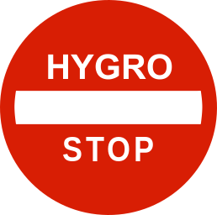 | HYGROSTOP-FIX  Швидкотверднучий цемент для блокування протікання води з ущільнюючим додатком  Продукт 303

ВЛАСТИВОСТІ МАТЕРІАЛУ
Швидке в`язання цементу,
Добра клейкість, пластичність i адгезія до основи,
Проникання в оточуючі матеріали ≥5cм,
Міцність,
Водонепроникність ≥60м водяного стовпа,
Морозостійкість,
Швидке дозрівання ущільнення,
Довговічність,
Цемент стійкий на дію ґрунтової води з m_{a},
Стійкий на pH > 5,5 до pH 12,5,
Стійкий на каналізаційні стоки та ГММ,
Пaропроникливий,
Сумісний з бетоном,
Екологічний.

ЗАСТОСУВАННЯ
Швидкотверднучий цемент Hygrostop-Fix застосовується для блокування активного протікання води, наприклад отворів, не щільних робочих стиків.
Hygrostop-Fix застосовується для ущільнення бетонних конструкції при діючому тиску води, напр. ґрунтової води, що проникає до підвалів, колодязів або каналів, води, що випливає з наповненого резервуару і т.п. Ущільнення можуть вимагати бетоні конструкції в місцях робочих перерв, отворів для проходження інженерних комунікацій, дефектів бетону, залишених дерев`яних кілків, арматури, що проходить через бетон та інші місця протікання води. Водолази можуть виконувати ущільнення на глибині декілька метрів під водою.
Hygrostop-Fix застосовується в будівництві житловому, промисловому та громадському, як з внутрішньої сторони конструкції, так із зовнішньої. Матеріал не горючий і не посідає складників, що реагують з киснем.
Не великі пошкодження, коли не проникає вода, можна ущільнити Hygrostopоm-Водощільним розчином.

ПРИНЦИП ДІЇ
Швидкотверднучий цемент після заробляння з водою до консистенції пластиліну втискається в отвір або щілину для заблокування проникаючої води. Початково волога пломба стає тепла, в`яже, а через декілька днів ущільнює бетон довкола себе, завдяки проникаючим додаткам, що знаходяться в матеріалі. Важливе значення має можливість ущільнення стику між пломбою і стінками отвору або борозни. При рекомендованій глибині отвору/борозни в бетоні водонепроникність перевищує 60м водного стовпа. Товщина шару, що наноситься не менше як 0,5cм. Цемент має таку адгезію і пластичність, що ним можна попередньо ущільнити стик бетону з трубами з м`яких пластмас. Час в`язання цементу залежить від температури складників, кількості води для заробляння та температури оточення.

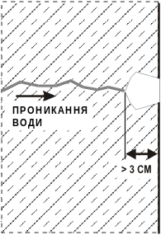

Мал. 1. Отвір типу “ластівки хвіст” для під поверхневого влаштування пломби.

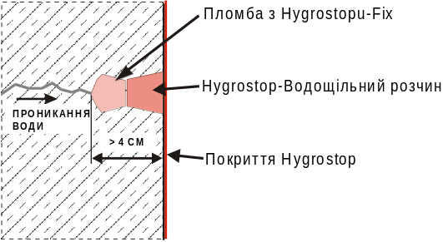
Мал. 2. Виконання пломби глибокого розміщення.

ПРИГОТУВАННЯ ПОВЕРХНІ
Отвір чи заглиблення через які проникає вода треба роздовбати, усунути рештки кілків, сміття, руберойду і т.п. По мірі можливості виготовити зачепи в отворі, як на мал. 1.

Одіти щільні тонкі гумові рукавиці. Малу кількість цементу можна розробити в половинці гумового м`яча або в мисці, що має форму наближену до півкулі. До посудини відміряти 2 – 4 столові ложки цементу і налити відповідну кількість води. Дальше швидко розробити цемент з водою до консистенції пластиліну, надати форму кульки чи валика.

ВИКОНАННЯ ПЛОМБИ

Виконання звичайної пломби: Розробляємо цемент з водою до консистенції пластиліну, надаємо пломбі форму кульки або валика. Коли пломба робиться тепла або починає тверднути треба міцно втиснути її в борозну і притримати біля 2 хвилин рукою або заокругленим предметом. Як пломба зв`язалася, не можна її натискати на протязі 15 хвилин, щоб вона не розкришилася.
При низькій температурі оточення (біля 10ºC), для прискорення в`язання складники попередньо підігрівають, так Fix до 20ºC, а воду до 30ºC. При застосуванні матеріалу в жаркі дні Fix та воду охолоджують.
Блокування води методом засипання: У випадку не значного просочування води з чистої поверхні, можна затамувати появу води методом засипки з притисканням, але це стосується будівель з низькими ужитковими вимогами.
Заробляння отворів з діаметром понад 60мм: Великі отвори та тріщини, через які протікає вода можна замурувати гранітним щебенем, а замість розчину застосовувати Hygrostop-Fix – також під водою.

Тамування під водою: На глибині до 5м отвір може ущільнювати водолаз.

ОЗДОБЛЮВАЛЬНІ РОБОТИ
На пломби можна наносити керамічну плитку або фарби після 1 доби дозрівання, при умові, що місце/приміщення утримують у вологому стані. Оздоблювальні матеріали рекомендується наносити тільки упевнившись, що ущільнення виконано якісно (напр. водна перевірка).

ТЕХНІКА БЕЗПЕКИ
Hygrostop-Fix являється виражено лужним матеріалом і вміщує цементний клінкер. Може висушувати і подразнювати шкіру та слизову оболонку. Необхідно оберігати шкіру рук від подразнення, обов’язково одівати гумові рукавиці. На побажання видається Санітарно-Епідеміологічний Висновок і Токсиколого-гігієнічний паспорт.

ТЕХНІЧНІ ДАНІ
Назва i №: Hygrostop-Fix 303
Вид: Швидкотверднучий цемент для тамування води з ущільнюючим додатком
Вигляд: сірий порошок
Основа: бетон, муровані стіни з блочків, стик сталі з бетоном, тимчасове ущільнення стику бетону з пластмасами
Розхід: 1кг на 30 кульок діаметром 3cм, 1кг на 1 м/п. валика діаметром 2cм, 2кг/дм³
Упакування: 5, 25кг
Насипна вага: 1,35 кг/дм³±10%
Об`ємна маса: 2,1 кг/дм³±10%
Кількість води: 1,8гр. на 10гр. Fix
Максимальний діаметр, ширина щілини: 60мм
Міцність після 6год.: ≥12MPa, стискання
Міцність після 3 діб: ≥20MPa, стискання
≥4MPa, згинання
Міцність після 28 діб: ≥30MPa, стискання
Водонепроникність після 28 діб: ≥0,6MPa
Температура застосування: 2°C - 30°C
Стійка на: ґрунтову воду ≤ma, каналізаційно–стічну воду з pH від 5,5 до 12,5, хлоровану питну воду і воду для басейнів, споживчі і мінеральні та трансформаторні масла, воду меліоративних систем, за виключенням промислової стічної води агресивної для бетонів (потрібний додатковий хімічно стійкий шар).
Євроклас реакції на вогонь: F, планується зміна
Рекомендовані терміни:
Від заливання бетону, виготовлення стіни до дрібних заповнень:
можна зразу, рекомендується ≥7діб
Час замішування з водою: 30сек для 303
60сек для 304
Час придатності після замішування з водою: 30-60сек
Кінець в`язання при 20ºC: 60сек. (30 - 120) прод 303
120сек. (60 - 210) прод 304
Наближений час від початку в`язання до кінця в`язання: -15 сек. для продукту 303
-50 сек. для продукту 304
Догляд при волозі 95%: ≥5 діб
Влаштування плитки, термоізоляції: ≥1 доба
Зворотна засипка вологим ґрунтом: ≥1 доба
Нанесення гідрофобних фарб: ≥1 доба
Термін придатності матеріалу: в цілому упакуванні 1 рік від дати виготовлення. Оберігати від вологи.

Hygrostop-Fix продукт 303 виготовляється згідно Технічного Сертифіката AT/98-03-0446. Санітарно–епідеміологічний висновок № 05.03.02-03/37818.
Приватний підприємець:
Дигодюк Володимир Іванович.
Інформація, консультація та продаж:
Вул. Петлюри 54/6, м. Коломия, Івано-Франківська обл., 78200
Тел/факс (03433) 3-23-13, тел. 8-050-373 17 07.
Виробник гарантує якість матеріалу, але за підбір матеріалу, умови та спосіб застосування відповідає особа, яка приймає рішення та виконує контроль.
Матеріали та технологія Hygrostop захищені законодавством про авторські права та міжнародними угодами.
Описання матеріалу актуалізується.
Видруковано 20-02-2004р.

